桃園市立大有國民中學110學年度第二學期第二次評量試卷
年 級 | 九 | 考 試  科 目 | 理化+地科 |  |  | 命 題  範 圍 | Book3~Book6 | 作 答  時 間 | 45分
班 級 |  | 姓 名 |  | 座 號 |  | 分 數

- 單一選擇題(1~20題-每題2分，20~40題-每題3分)
- ( )取一質量 10 kg 材質均勻的合金，將其分成兩塊，其中一塊製成一個邊長為 10 cm 的實心正立方體，另一塊製成一個質量為 6 kg 的實心球，則此實心球的體積應為多少？
(Ａ) 200 cm³ (Ｂ) 250 cm³
(Ｃ) 1500 cm³ (Ｄ) 5000 cm³。

- ( )在一大氣壓下，甲、乙、丙、丁四組實驗中的容器內分別裝有一支溫度計及冰或水，當四組實驗分別達熱平衡時，如圖所示。已知此時其中一支溫度計的溫度顯示為 4℃，則此溫度計應屬於哪一組實驗？
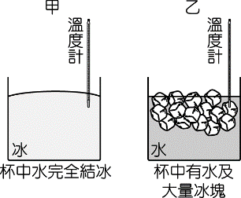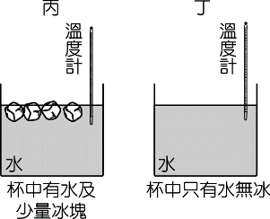
(Ａ)甲 (Ｂ)乙 (Ｃ)丙 (Ｄ)丁。
- ( )已知室溫時，食鹽的溶解度為25 g/100 g水。惠如在室溫下分別配製甲、乙兩杯食鹽水溶液，各杯內加入的食鹽與水之質量如表所示。惠如將兩杯食鹽水溶液過濾後混合成一杯，若過程中水的蒸發量不計，此杯混合溶液的重量百分濃度約為多少？
燒杯 | 食鹽（g） | 水（g）
甲 | 24 | 60
乙 | 36 | 140
(A)20.0% (B)30.0% (C)28.6% (D)42.9%

- ( )某處化學藥品倉庫發生爆炸，網路上出現很多目擊者拍攝的影片，其中一位目擊者當時拍攝的位置距離爆炸位置約 1500m，則有關此目擊者所拍攝的影片，下列描述何者最合理？(聲速=340m/s)
(Ａ)影片中聽到爆炸聲後約經過 4～5 秒才看到此爆炸的爆炸火光
(Ｂ)影片中看到爆炸火光後約經過 4～5 秒才聽到此爆炸的爆炸聲
(Ｃ)影片中聽到爆炸聲後約經過 0.04～0.05 秒才看到此爆炸的爆炸火光
(Ｄ)影片中看到爆炸火光後約經過 0.04～0.05 秒才聽到此爆炸的爆炸聲。

- ( )樂譜上常用 f、p 等力度記號來表示樂曲在此處的音量（響度）大小應該如何變化，此類力度記號與聲波的下列何種特性最相關？ (Ａ)波長 (Ｂ)波速 (Ｃ)頻率 (Ｄ)振幅。
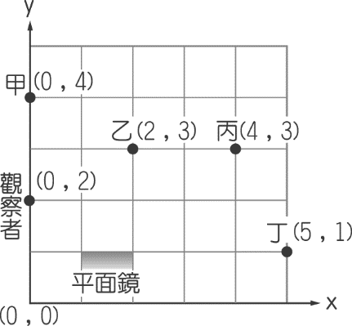
- ( )在水平地面的平面座標上，觀察者在位置（1 , 1）到位置（2 , 1）放置一大平面鏡，且觀察者、甲、乙、丙和丁五人的位置如圖所示。經由平面鏡的反射，觀察者最可能從鏡中看到哪一個人的像？
(Ａ)甲 (Ｂ)乙 (Ｃ)丙 (Ｄ)丁。
- ( )附圖為晉益作凸透鏡成像觀察的實驗裝置圖，凸透鏡的焦距為 10 cm。他將原本擺放在甲區的蠟燭，移至丙區的位置，若他想觀察移動位置後蠟燭所成的像，則以下列哪一個方式進行最可能達成目的？
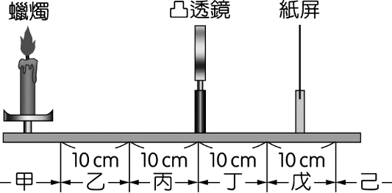
(Ａ)將紙屏移動至丁區，找尋蠟燭所成的像
(Ｂ)將紙屏移動至己區，找尋蠟燭所成的像
(Ｃ)將紙屏移動至甲區或乙區，找尋蠟燭所成的像
(Ｄ)移除紙屏，由丁區、戊區或己區以眼睛透過透
鏡觀察蠟燭所成的像
- ( )有甲、乙、丙三杯水，將三杯水混合，當混合後的水達熱平衡時，水溫為 30℃。若混合過程中，水與外界無熱量的吸收與散失，則下列四組何者最有可能是三杯水混合前的溫度？
(Ａ) 0℃、50℃、50℃ (Ｂ) 30℃、90℃、95℃ (Ｃ) 10℃、15℃、25℃ (Ｄ) 50℃、60℃、70℃
- ( )如表為四種物質在一大氣壓下的熔點及沸點。在一大氣壓下，下列何者的溫度最低？
 | 溶點（℃） | 沸點（℃）
鐵 | 1535 | 2750
氮 | －210 | －196
水 | 0 | 100
鋁 | 660 | 2467
(Ａ)液態的鐵(Ｂ)液態的氮(Ｃ)固態的水 (Ｄ)固態的鋁。
- ( )附圖為建祥依據物質組成來分類，畫出數種物質的相互關係，被包含在大範圍者，亦屬於大範圍的一種物質，例如：氧化物（被包含者）亦屬於純物質的一種。圖中灰色範圍最可能為下列哪一類？
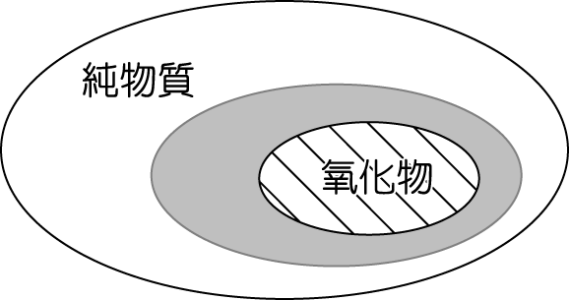
(Ａ)元素 (Ｂ)化合物 (Ｃ)混合物 (Ｄ)聚合物

- ( )已知甲、乙、丙、丁四種粒子為原子或單原子離子，其單一粒子的原子序與電子數如表所示。關於此四種粒子的敘述，下列何者正確？
粒子 | 原子序 | 電子數
甲 | 8 | 8
乙 | 9 | 10
丙 | 10 | 10
丁 | 12 | 10
(Ａ)甲、乙均呈電中性(Ｂ)乙、丙是相同的原子
(Ｃ)乙、丁的電性相反
(Ｄ)甲、丁的質子數均大於電子數。

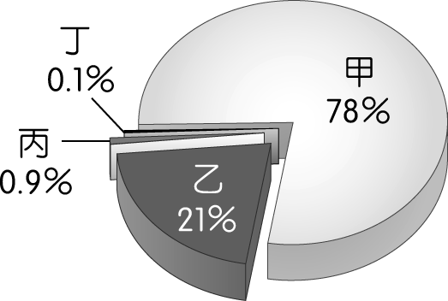
- ( )如圖所示，地球地表大氣的組成由甲、乙、丙和丁代表。關於這四個組成成分的說明，下列何者正確？
(Ａ)甲：以單原子形式存在空氣中的鈍氣
(Ｂ)乙：不可燃也不助燃，常用於填充食品包
裝，以避免氧化腐敗
(Ｃ)丙：具有助燃性，化學性質活潑，為動植物
呼吸所需的氣體
(Ｄ)丁：為混合氣體，包含有二氧化碳、氫氣等
氣體。
- ( )如圖為博鈞進行實驗的步驟圖，最後在丙試管中會反應產生何種氣體？
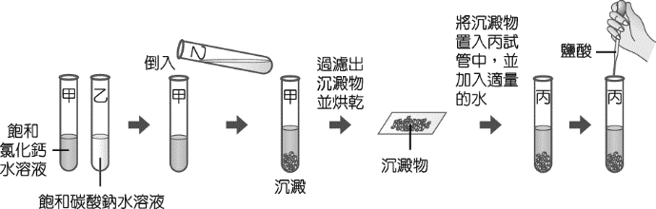
(Ａ)二氧化碳 (Ｂ)氫氣 (Ｃ)氯氣 (Ｄ)氧氣。
- ( )市售防曬霜依其阻擋紫外線的原理，分為物理性和化學性兩種。物理性防曬霜的主要成分為二氧化鈦（TiO₂）或氧化鋅（ZnO）；化學性防曬霜的主要成分為柳酸酯（C₁₅H₂₂O₃）或肉桂酸酯（C₁₈H₂₆O₃），均為酯類。根據上述，判斷物理性和化學性防曬霜的主要成分分別屬於有機或無機化合物？
(Ａ)物理性和化學性皆屬於有機化合物
(Ｂ)物理性和化學性皆屬於無機化合物
(Ｃ)物理性屬於有機化合物，化學性屬於無機化
合物
(Ｄ)物理性屬於無機化合物，化學性屬於有機化
合物。

- ( )如圖(一)所示，在一原長為 10 cm 的彈簧下，吊掛一個重量為 600 gw 的金屬塊，靜止平衡時彈簧的全長為 15 cm。如圖(二)所示，改將此彈簧與金屬塊置於水平桌面上，彈簧一端連接牆壁，另一端連接金屬塊，對金屬塊施予一個大小為 600 gw，水平向左的拉力，靜止平衡時彈簧全長為 14 cm。已知彈簧在實驗後皆能恢復原長，若忽略彈簧質量的影響，則此金屬塊所受桌面摩擦力的大小及方向，應為下列何者？
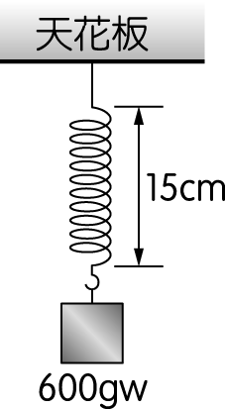 | 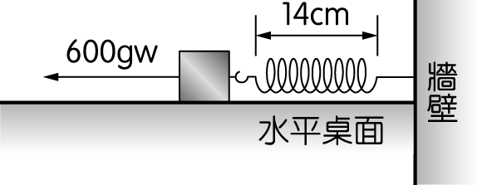
圖(一) | 圖(二)
(Ａ) 40 gw，方向向左 (Ｂ) 40 gw，方向向右
(Ｃ) 120 gw，方向向右 (Ｄ) 120 gw，方向向左

- ( )有一個裝水的玻璃魚缸，內部的水保持靜止，魚缸內有一點 X，其位置如圖所示。若 X 點所受來自上、下、左、右四個方向的液體壓力分別為 P_{上}、P_{下}、P_{左}、P_{右}，則其關係應為下列何者？
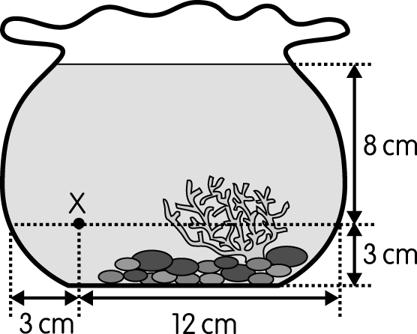
(Ａ) P_{上}＝P_{下}＝P_{左}＝P_{右} (Ｂ) P_{右}＞P_{上}＞P_{下}＝P_{左}
(Ｃ) P_{上}＞P_{下}＝P_{左}＝P_{右} (Ｄ) P_{上}＜P_{下}＝P_{左}＝P_{右}

- ( )一個均勻的正立方體木塊，其密度為 0.5 g/cm³，且任一面的面積皆為 A cm²，將此木塊置於密度為 1.0 g/cm³ 的純水中，待平衡後，木塊底部距離水面的深度為 h cm，如圖所示。再於木塊上方正中央處放置一個質量為 600 g 的砝碼，平衡後木塊底部距離水面的深度變為（h＋3）cm，且木塊底面與水面仍保持平行，則此木塊任一面的面積 A cm² 應為多少？
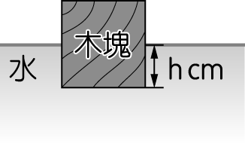
(Ａ) 100 cm² (Ｂ) 150 cm²
(Ｃ) 200 cm² (Ｄ) 600 cm²。
- ( )甲苯是一種碳氫化合物，常溫時為無色的液體，具有特殊的氣味且難溶於水，是製造塗料、黏著劑與指甲油時常用的溶劑，長期接觸可能會對神經系統造成傷害。根據上述，甲苯應為下列哪一類有機化合物？
(Ａ)酸類 (Ｂ)烴類 (Ｃ)酯類 (Ｄ)醇類。

- ( )福隆在筆直的跑道上折返跑，他從 P 點起跑，其路徑為 P → Q → P → Q → P → S，總共歷時 10 s，如圖所示。下列何者可表示此次福隆折返跑的平均速度？
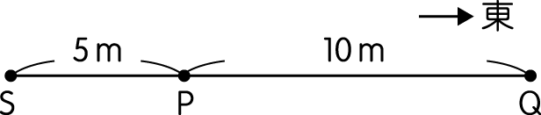
(Ａ) 4.5 m／s (Ｂ) 4.5 m／s，方向向西
(Ｃ) 0.5m／s (Ｄ) 0.5 m／s，方向向西。

- ( )學達和岳靆分別對牛頓第一運動定律提出自己 的見解，其敘述如下：
學達：若靜止的物體不受外力作用，則此物體會一直維持靜止。
岳靆：若運動中的物體所受合力為零，則此物體會一直作等加速度運動。
關於兩人的敘述下列何者正確？
(Ａ)兩人均合理 (Ｂ)兩人均不合理
(Ｃ)只有學達合理 (Ｄ)只有岳靆合理。

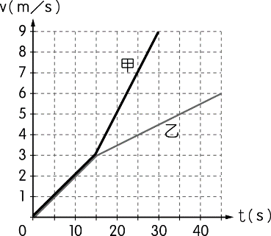
- ( )甲、乙兩個質量同為 1 kg 的木塊靜置於水平桌面上，兩木塊分別受水平外力作直線運動，其速度（v）與時間（t）的關係如附圖所示。若 t＝25 s 時，甲、乙兩木塊所受的合力分別為 F_{甲}、F_{乙}，則 F_{甲}：F_{乙} 應為下列何者？
(Ａ) 1：1 (Ｂ) 2：1 (Ｃ) 4：1 (Ｄ) 7：4。

- ( )靜雯以手施一大小為 F 的作用力，水平向東推木樁，木樁仍然立著不動，手受到木樁回推一個反作用力。關於其反作用力的作用情形，下列何者正確？
(Ａ)木樁同時以大小為 F 的反作用力，水平向西
回推靜雯的手
(Ｂ)木樁同時以大小大於 F 的反作用力，水平向
西回推靜雯的手
(Ｃ)木樁同時以大小為 F 的反作用力，水平向東
回推靜雯的手
(Ｄ)木樁同時以大小大於 F 的反作用力，水平向
東回推靜雯的手。

- ( )如圖為一扇具有轉軸的門之俯瞰圖，這個門同時受到三個力（3 kgw、5 kgw、4 kgw）的作用，其合力矩與下列何者相等？
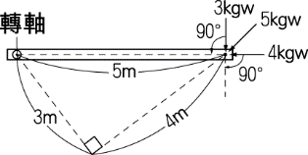
(Ａ) 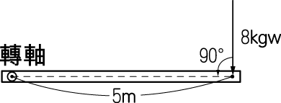 (Ｂ) 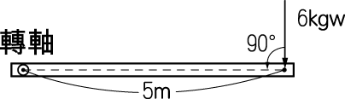
(Ｃ) 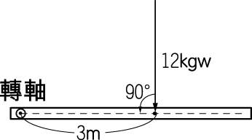 (Ｄ) 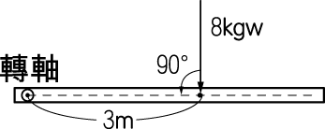

- ( )冠宏分別進行下列四種不同的運動，在哪一種運動過程中，冠宏由圖中狀態Ⅰ→狀態Ⅱ，他身體的重力位能變化最大？
(Ａ) 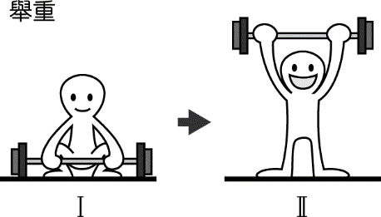
(Ｂ) 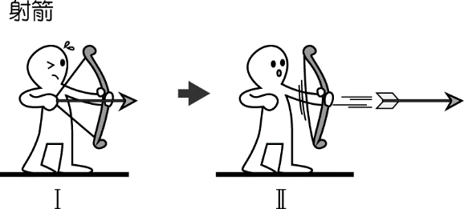
(Ｃ) 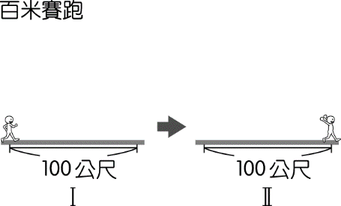
(Ｄ) 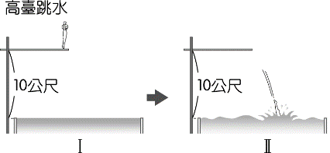
- ( )老師要求同學將手中的材料連接成如圖所示的電路裝置，佳琪完成後觀察到燈泡發光，伏特計與安培計也都發生偏轉，正當她想記錄下她所觀察的讀數時，卻不小心碰撞了線路，結果燈泡熄滅，但伏特計與安培計的讀數仍不為零。甲、乙、丙、丁哪一個位置的導線鬆脫形成斷路，才會造成上述情況？（所使用的伏特計與安培計均已歸零）
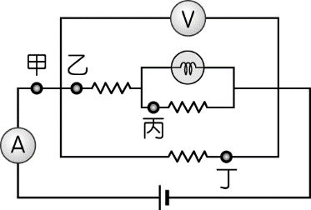
(Ａ)甲 (Ｂ)乙 (Ｃ)丙 (Ｄ)丁。

- ( ) 若燈泡標示 110V、60W，代表何種意義？
(Ａ)接在 110 伏特的電源上，每秒可通過 60 安培的
電流
(Ｂ)接在 110 伏特的電源，最多可連續使用 60 小時
(Ｃ)接在 60 伏特的電源上，每秒可消耗 110 焦耳的
電能
(Ｄ)接在 110 伏特的電源上，每秒會消耗 60 焦耳的
電能。

- ( ) 安全用電須知其中一項為「不要同時在一個插座
上使用過多的電器，以避免導致電線走火而引起
火災。」導致電線走火的主要原因，下列敘述
何者正確？
(Ａ)插座上的總電壓太大
(Ｂ)插座上的總電阻太大
(Ｃ)插座上的總電流太大
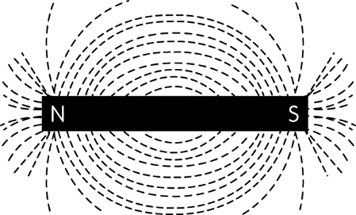
(Ｄ)插座發生磁效應現象。
- ( ) 鐵粉在棒狀磁鐵周圍所形成的圖形如圖所示，請問下列何者正確？

(Ａ)鐵粉分布在磁鐵周圍空間的曲線稱為磁力線 (Ｂ)距磁鐵兩端愈遠處磁場愈強
(Ｃ)鐵粉排列出如圖的曲線，主要是受到地球磁
場的影響
(Ｄ)靠近磁鐵中間的鐵粉分布最密集。
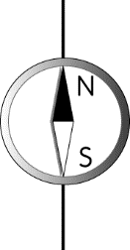
- ( ) 如圖所示，有一南北方向的長直導
線，通以電流後，發現置於其上方
的磁針 N 極向西偏轉，則導線上的
電流方向為何？
(Ａ)由北向南 (Ｂ)由南向北
(Ｃ)先向南再向北 (Ｄ)先向北再向南。

- ( ) 慈真想要研究線圈和磁鐵相對運動速率，對於產
生感應電流是否有影響，他設計了以下一組實驗
裝置如圖所示。若慈真想要讓實驗裝置產生感應
電流，則下列何者不是 慈真可以考慮的作法？
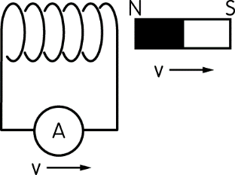
(Ａ)將磁鐵以及線圈移動的速率皆由 v 改成 2v
(Ｂ)使線圈的移動方向相反
(Ｃ)使磁鐵的移動方向相反
(Ｄ)磁鐵的移動速率由 v 改成 2v，線圈移動速率
則保持不變。

- ( )雅琪到地質公園出遊，他在園區內看見一露出地表的岩層，此岩層具有層狀構造且整體呈現傾斜狀態。岩層內除了可發現許多海洋生物碎屑化石外，也可發現完整的珊瑚化石，下列關於此岩層的推論何者最合理？
(Ａ)由岩漿冷卻凝固後所形成
(Ｂ)岩層形成後才受力而傾斜
(Ｃ)當時形成的環境屬於陸地環境
(Ｄ)因風化侵蝕作用而呈現傾斜狀態。

- ( )德貞把每天正午時學校旗竿受日照所形成的竿影
長度做成紀錄，發現竿影長度會隨時間而變化。今
天天氣晴朗，德貞發現正午時沒有竿影，表示陽光
直射他所在地，而此地緯度大約是北緯 16 度。若
上一次正午沒有竿影之日距今恰好 9 個月，且不考
慮天氣的影響，則從今天起算，直到下一次正午沒
有竿影之日，還要再過大約多少時間？
(Ａ) 3 個月(Ｂ) 6 個月(Ｃ) 9 個月(Ｄ) 12 個月。

- ( ) 如圖為月球繞地球公轉軌道示意圖，月球由甲處
運行至乙處的期間，地球大約自轉了幾圈？
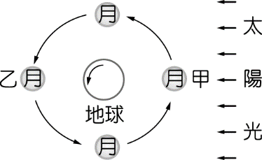
(Ａ) 0.5 圈 (Ｂ) 1 圈 (Ｃ) 15 圈 (Ｄ) 180 圈。

- ( )極限運動家從北緯 30 度、離地 39 km 的高空一躍而下，約 9 分鐘後順利降落回到地面，寫下當時人類高空跳傘的新紀錄。從跳傘起始的高度至地面此段距離中，有關氣溫變化的情形最接近下列何者？
(Ａ) 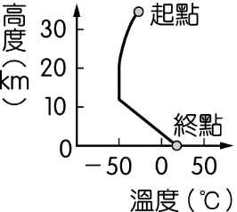 (Ｂ) 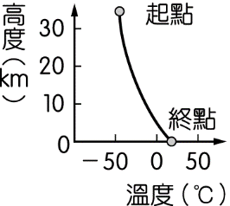
(Ｃ) 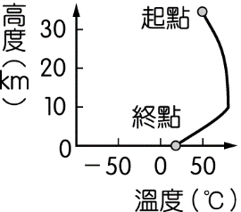 (Ｄ) 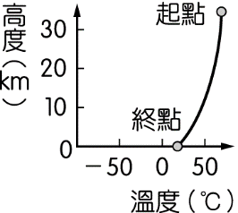

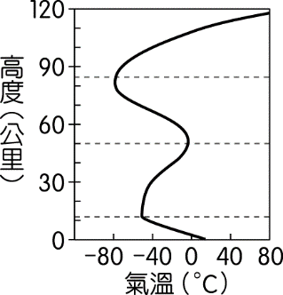
- ( )如圖是地球大氣溫度隨高度變化圖，若在圖中某高度時，氣溫為 40℃，氣壓為 X 百帕；在高度 60 公里處時，氣溫為 T，氣壓為 Y 百帕。下列有關 X 與 Y 以及 T 與 40℃的比較關係何者正確？
(Ａ) X＞Y，T＞40℃ (Ｂ) X＞Y，T＜40℃
(Ｃ) X＜Y，T＞40℃ (Ｄ) X＜Y，T＜40℃。
- ( ) 若將主要影響臺灣 5、6 月天氣的鋒面稱為鋒面
- 影響 11、12 月天氣的鋒面稱為鋒面乙，則下
- 列對於上述鋒面的敘述，何者正確？
(Ａ)鋒面甲會造成過境地區降雨，鋒面乙則幾乎不
會降雨
(Ｂ)鋒面乙的移動速度較鋒面甲慢，常在臺灣附近
徘徊或停滯不動
(Ｃ)鋒面甲、乙其實是同一種鋒面，因此過境地區
的氣溫都會大幅降低
(Ｄ)鋒面甲、乙都是氣團的交界處，只因氣團的強
弱不同而形成不同鋒面。

- ( )靄亭突然想到海邊觀察星象，而去請教氣象專家。專家說現在天氣圖上本地是被標記為「L」的天氣系統籠罩，建議他改天再去。專家會做出如此建議，可能是當此天氣系統籠罩時，將會造成下列何種影響？
(Ａ)天空不利雲層發展，容易有月光造成光害 (Ｂ)海水會是滿潮狀態，海邊可活動空間較少 (Ｃ)大氣中水氣易凝結，觀星的視野會受遮蔽 (Ｄ)紫外線指數會偏高，不適合安排戶外活動。

- ( ) 附圖是某日東亞的地面天氣簡圖，數字代表該等壓線的氣壓值，單位為百帕。圖中以黑點標示的甲地，其海拔高度約為 0 m。下列是甲地已知的天氣現象敘述，何者無法從此天氣簡圖中得知？
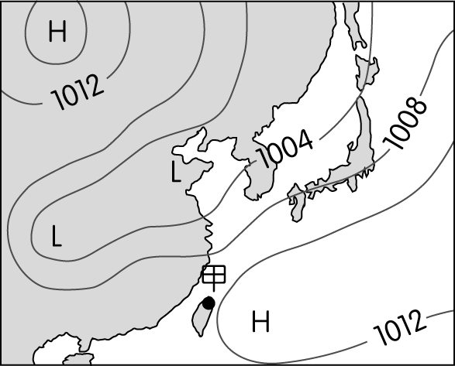
(Ａ)氣溫為 35℃ (Ｂ)風向大致為南風
(Ｃ)氣壓值高於 1008 百帕
(Ｄ)天氣主要受高氣壓影響。

- ( ) 如圖為北半球某地地表的等壓線分布圖，箭頭代表當時地表主要的空氣流動方向，關於下列圖中等壓線上的氣壓值（單位為百帕），何者最符合如圖當時的大氣情況？
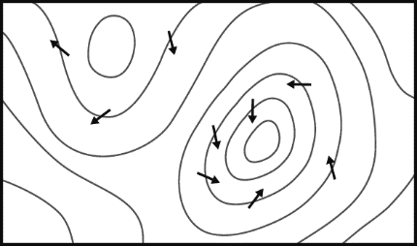
(Ａ) 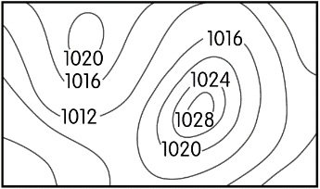 (Ｂ) 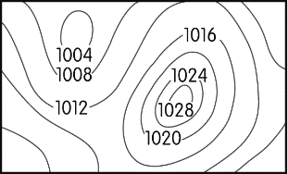 (Ｃ) 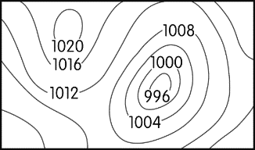 (Ｄ) 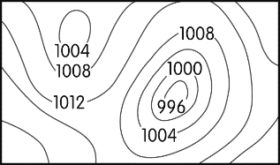

- ( )某日颱風的位置如圖所示，圖中等壓線上的數字單
位為百帕。關於該颱風中心地表的空氣流動方向，
下列敘述何者正確？
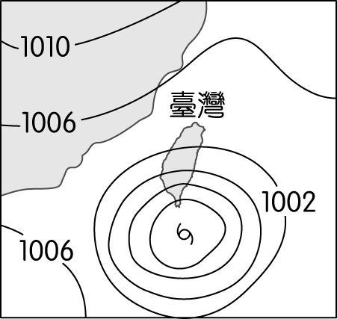
(Ａ)逆時鐘方向往颱風中心流入
(Ｂ)逆時鐘方向從颱風中心流出
(Ｃ)順時鐘方向往颱風中心流入
(Ｄ)順時鐘方向從颱風中心流出。

國中最後一次段考，別忘了多檢查一次!!

也預祝各位會考金榜題名!!

